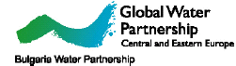

П О К А Н А
Национално обсъждане на проекта за
Дневния ред на устойчивото развитие
на ООН за периода 2015-2030 г.
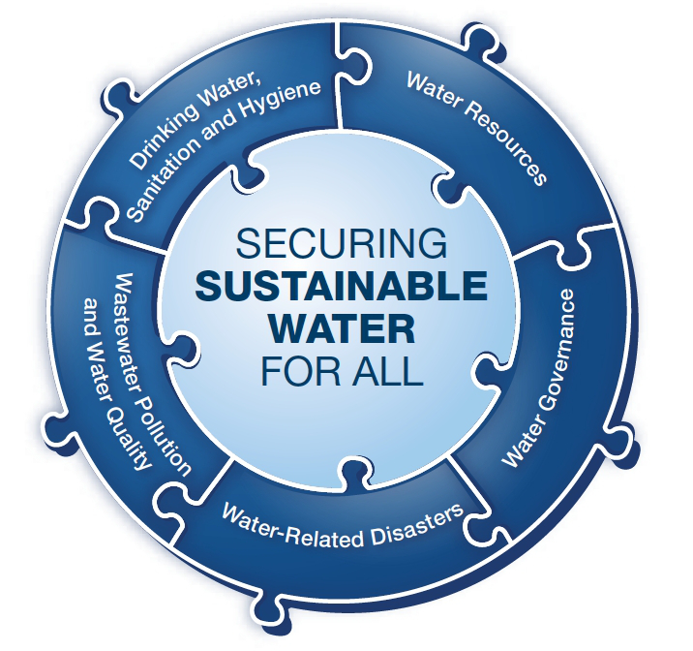

Институт за икономически изследвания – БАН,
Аксаков 3, София,
18 март 2014 г., 10 ч.
Дневен ред:
10.00 – 10.30 – Регистрация
10.30 – 11.00 – Откриване и представяне на проекта
на ООН за устойчиво развитие на водите 2015-2030 г.
11.00 – 13.00 – Работа по групи (ВиК; напояване, отводняване и защита от вредното въздействие на водата; водоеми и язовири, интегрирано управление на водните ресурси)
13.00 – 13.45 – Работен обяд
13.45 – 15.00 – Докладване на резултатите по групи
15.00 – 16.00 – Обобщаване и закриване

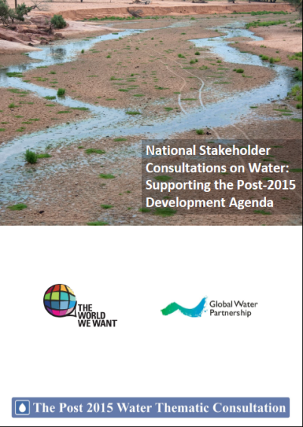

До

.............................................................................................

.............................................................................................

A Post-2015 Global Goal for Water:  Synthesis of key findings and recommendations from UN-Water |  | A Post-2015 Global Goal for Water:  Synthesis of key findings and recommendations from UN-Water
През 2012 г. на Конференцията на ООН за устойчиво развитие (Рио+20) се отчете прогресът на устойчивото развитие през последните 20 години.  В приетия документ „Бъдещето, което искаме” (The Future We Want) категорично се признава, че „водата е основата на устойчивото развитие”. Постигна се и съгласие за развиване на бъдещите цели за устойчиво развитие за следващия 15-годишен период 2015 до 2030 г.  По искане на Генералния секретар на ООН Бан Ки Мун продължава и през 2014 г. обсъждането на проекта за целите на устойчиво развитие на водата в света след 2015 г. „A Post-2015 Global Goal of Water”, изготвен от Работна група към ООН (UN-Water). България е една от 30-те страни в рамките на „Глобално партньорство по водите” (GWP), която ще обсъди последния вариант от 27.01.2014, разработен от UN-Water. След проведена дискусия с вземащите решения и заинтересовани ще се формулират националните приоритети за устойчиво развитие на водите и предоставят на Работната група към. ООН.  Генералната асамблея на ООН ще одобри Дневния ред за устойчиво развитие за периода 2015-2030 г. през м. септември 2015 г.  Основните цели за постигане на устойчиво водоснабдяване и канализация в проекта на UN-Water са:  - реализиране на всеобщ достъп до качествена питейна вода и подходяща канализация  - подобряване на устойчивото използване и развитие на водните ресурси във всички страни (с х%)  - всички страни увеличават равнопоставеността, контрола и отчетността при управление на водите  - намаляване на непречистените отпадъчни води с х%, на замърсяването с биогенни вещества с y% и увеличаване на оборотните води с z%;  - намаляване на смъртността с х% и на икономическите загуби с y% в резултат на природни бедствия и човешки грешки.  Ако искате писмено да дадете предложения за устойчивото развитие на водите в България за периода 2015-2030 г., можете да го направите до 3 април 2014 г. на адрес: bwp@dir.bg или ntsvd@abv.bg |  | Посочените насоки в проекта за постигане устойчивото развитие на водите са различни за отделните страни, но задължително обхващат:  - Инфраструктура (управление, експлоатация, подръжка и устойчивост на: ВиК; напояване, отводняване и предпазване от вредното въздействие на водите; водоеми и язовири, както и ИУВР)  - Политика, закони, планове & координация  - Институции  - Увеличаване на административния капацитет  - Отстраняване на бариерите за привличане на инвестиции  - Нови научни достижения и технологични решения  - Мониторинг, информационна система и докладване.  Дневен ред за устойчиво развитие на ООН (2030) – очаквани резултати  UN Water. 2014. A Post-2015 Global Goal for Water: Synthesis of key findings and recommendations from UN-Water. Approved by UN-Water at its 20th meeting 27 January 2014. 41 p.
  Здраво население |  | чрез |  | Всеобщ достъп до качествена питейна вода и подходяща канализация с цел подобряване на ВиК услугата
  Увеличено благосъстояние |  | чрез |  | Устойчиво използване и развитие на водните ресурси, като се увеличават и поделят съществуващите ползи
  Равнопоставеност при водоползването |  | чрез |  | Устойчиво управление на водата с помощта на по-ефективни институции и административни системи
  Защитени екосистеми |  | чрез |  | При подобряване качеството на питейната вода и управлението на отпадъчните води не се нарушава околната среда
  Защитени общности |  | чрез |  | Намаляване на риска, свързан с природни бедствия: защита на уязвимите групи от населението и минимизиране на икономическите загуби
